PEDIDO DE PROVIDÊNCIAS Nº 1778/2023
Roçada e limpeza da calçada na Rua Onze de Junho, em frente ao número 680, no Bairro Operário.
Solicita-se que, após os trâmites regimentais, seja enviada cópia da presente proposição ao Poder Executivo, para que realize as seguintes providências:

Roçada e limpeza da calçada na Rua Onze de Junho, em frente ao número 680, no Bairro Operário.

Visto que o mato está impossibilitando a passagem dos pedestres.

Novo Hamburgo, 17 de maio de 2023.

Vereadora Lourdes Valim

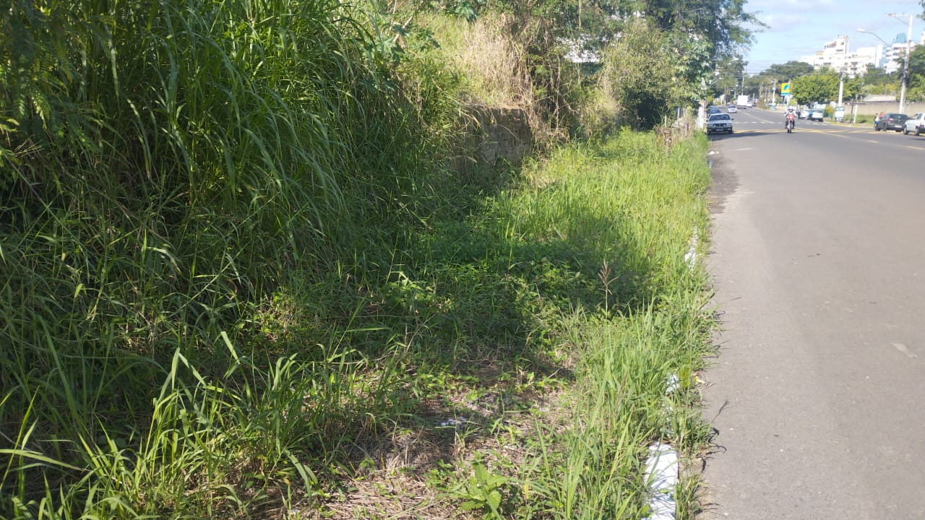

Obs.: Redação conforme original da autora.
/AO

